ORIENTAÇÕES BÁSICAS

1 - INTERESSADO:

- Preencher o Requerimento Padrão solicitando a Licença Sem Vencimentos, justificando o pedido. (Modelo no Site da Diretoria de Ensino);

- Anexar ao requerimento uma justificativa manuscrita, contendo a justificativa(s) para o afastamento, bem como juntar outros documentos comprobatórios, se for o caso;

- Juntar as declarações (são 6 declarações), cujos modelos estão no site da Diretoria de Ensino Região Assis, às quais devem ser redigidas de próprio punho e em folha individual;

- O interessado deverá protocolar o requerimento, com as declarações anexas, junto a unidade escolar de classificação.

2 – DIRETOR DE ESCOLA:

- Analisar o requerimento protocolado pelo interessado quanto ao atendimento dos requisitos para a fruição da LSV (Art. 202 da L 10261/68) e sua justificativa.

- Não sendo caso de indeferimento, a Chefia Imediata (Diretor) deverá juntar ao requerimento as seguintes declarações e justificativa:

- Termo de Anuência: Declaro que NÃO ME OPONHO ao afastamento do(a) Servidor(a) ....NOME..., ..RG... , ...DI, ....CARGO, para tratar de interesses particulares, nos termos do artigo 202 da Lei nº 10.261, de 28 de outubro 1968, tendo em vista que o módulo desta Unidade Administrativa NÃO apresenta déficit de funcionários.
- Quando se tratar de solicitação por parte de servidor do QAE/QSE, a unidade escolar deverá anexar o Módulo Administrativo ao termo de anuência.
- JUSTIFICATIVA contendo o motivo da autorização e informações acerca da existência de docentes para assumir a classe ou as aulas que serão declaradas livres, em observância à continuidade do processo educacional.
- Para os Docentes indicados na Justificativa, juntar ao requerimento declaração de próprio punho, devidamente datada e assinada, por docente com carga horária disponível para atribuição ou adido, em hora de permanência, ou, ainda, em interrupção de exercício, com o compromisso em assumir a classe ou as aulas que serão declaradas livres.

- A escola deverá encaminhar o expediente digitalizado e em arquivo único para o e-mail do CRH: deasscrh@educacao.sp.gov.br.
3 - DIRETORIA DE ENSINO (DIRETOR RH E DIRIGENTE)

- A justificativas do Diretor será analisada e, não sendo caso de indeferimento, validada pelo Diretor do CRH e homologada pelo Dirigente Regional de Ensino;

- Estando o expediente devidamente instruído, validado e homologado, será encaminhado, digitalizado, ao CGRH para publicação do afastamento em DOE, com o Despacho da Sra. Dirigente.

- O expediente deferido ou indeferido, será restituído a unidade escolar de origem para ciência do interessado e posterior arquivamento em prontuário.

- Após publicação da autorização da LSV em DOE, a unidade escolar deverá seguir as orientações de praxe, e incluir o início da LSV no sistema GDAE que permanecerá disponível pra este fim.
ORIENTAÇÕES BÁSICA – APÓS A PUBLICAÇÃO

- Após a publicação em DOE do deferimento da LSV, o interessado terá o prazo de 30 dias, a contar da publicação, para iniciar o gozo da licença. Estando convicta que o interessado iniciou o gozo da licença sem vencimentos, a UE deverá atualizar somente o sistema GDAE com a data do início do gozo. Esse, por sua vez, atualizará automaticamente os dados no PAEF/PAEC/SED. A data da publicação em DOE do deferimento já estará pré-informada no GDAE. (Obs: somente preencher a data de início do gozo, a data de Reassunção somente deve ser preenchida no retorno efetivo do servidor para suas atividades)

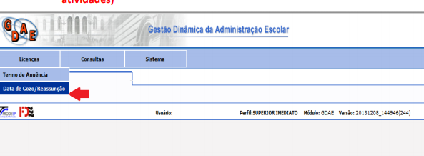

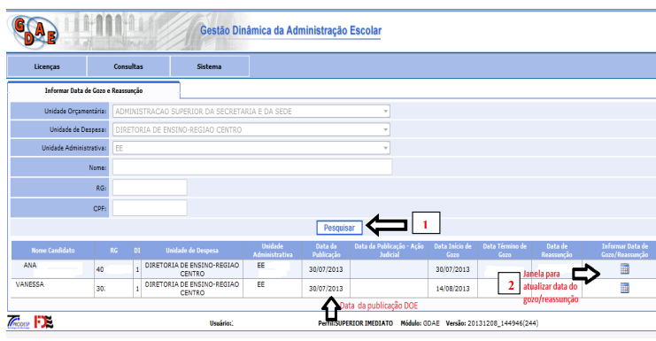

- Tendo em vista que o sistema GDAE, após inclusão da data de início do gozo, automaticamente informará à Secretaria da Fazenda, dos afastamentos pelo art. 202, não se faz necessário o envio da CAF ao órgão pagador. Porém, a UE, por cautela, deverá acompanhar o bloqueio do pagamento do interessado, inclusive enviando à CAF ao órgão pagador se constatado que referido bloqueio não foi feito pela Sec. da Fazenda, evitando possíveis apurações de responsabilidade;

- Enviar ofício à DE informando a data do início do gozo com cópia da publicação da autorização da LSV em DOE e Print do GDAE com a data de início do gozo da licença, para fins de atualização da ficha FAI;

- Na reassunção do servidor, que poderá ocorrer a qualquer momento, à UE deverá atualizar somente o sistema GDAE com a data do término da licença e a data da Reassunção, após essas providências o PAEF/PAEC será atualizado automaticamente com a data da reassunção. Enviar o Modelo 09 e 17, se professor, ou Modelo 09 e 15 caso o servidor seja da área administrativa, à Secretaria da Fazenda para reativação do pagamento;

- Enviar ofício à DE com a data da reassunção do servidor para atualização da FAI. Obs: Após publicação da autorização da LSV, o interessado tem 30 dias para iniciar o gozo, se não o fizer dentro do prazo, somente poderá usufruir da LSV após novo pedido e nova publicação em DOE;

- O interessado poderá usufruir dos 2 (dois) anos de LSV em até 3 parcelas. Porém cada parcela depende de nova solicitação de autorização, como também de nova publicação em DOE. Caso o interessado já tenha gozado de uma parte da LSV e queira usufruir da 2ª ou 3ª parcela a que faz jus, essas devem ser solicitadas em no máximo 3 anos após a publicação da primeira parcela. Transcorrido esse prazo o interessado perderá o direito de gozo das parcelas restantes;

- Durante o gozo da LSV, e facultado ao interessado o recolhimento da contribuição previdenciária à SPPREV, porém o recolhimento do IAMPE é obrigatório. O interessado deve observa as orientações contidas nas declarações no requerimento de afastamento no GDAE, para se inteirar dos procedimentos para o recolhimento dos valores durante o afastamento.

Centro de Recursos Humanos
Diretoria de Ensino Região Assis

